HƯỚNG DẪN TÍCH HỢP TÀI KHOẢN HƯỞNG AN SINH XÃ HỘI TRÊN ỨNG DỤNG VNEID

- Điều kiện cần có để thực hiện tích hợp tài khoản hưởng an sinh xã hội trên VNeID:
- Tài khoản định danh điện tử mức 2
- Tài khoản ngân hàng (để đăng ký hưởng an sinh xã hội)
- Thiết bị sử dụng được ứng dụng VNeI

- Các bước thực hiện tích hợp
Bước 1: Đăng nhập vào app VNeID, chọn mục "An sinh xã hội"

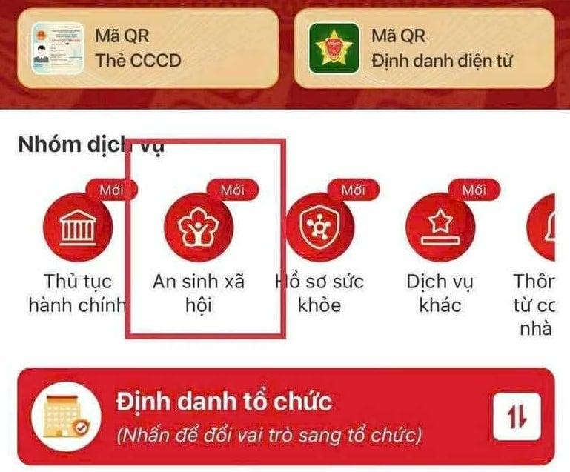

Bước 2: Chọn "Tài khoản hưởng an sinh xã hội", nhập số tài khoản ngân hàng của mình vào. Tài khoản hưởng an sinh xã hội là tài khoản ngân hàng hoặc tài khoản mobile mone


Bước 3: Nhập mật khẩu VNeID 6 số

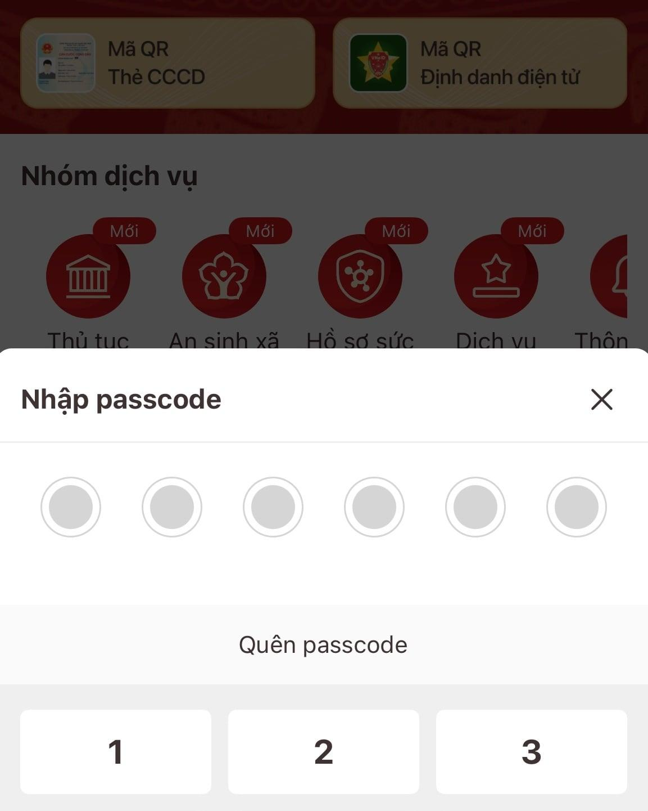

Bước 4: Người dùng cần nhập đầy đủ thông tin cá nhân gồm họ tên, ngày sinh, số Căn cước công dân/Căn cước, số tài khoản ngân hàng.
Sau đó, tích chọn vào ô “Tôi đã đọc mục đích chia sẻ…” ở cuối trang và nhấn "Tiếp tục". Hệ thống sẽ đưa ra các bước hướng dẫn tiếp theo cho đến khi hoàn tất quy trình.

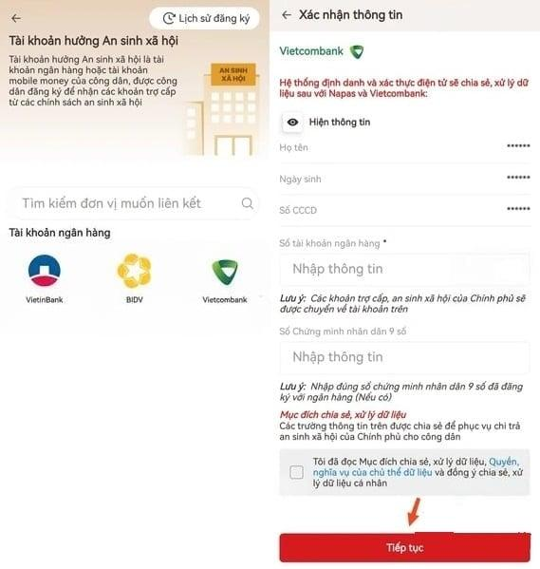
Bước 5: Bấm "Gửi thông tin": Trên màn hình sẽ xác nhận yêu cầu đăng ký an sinh xã hội thành công.



